Don Kidschote will Ritter werden!

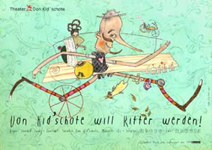
Eine phantasievolle Vorstellung über Freundschaft, Liebe und Mut, und den Willen, sein Ziel zu erreichen.
Eine Benefiz-Veranstaltung des Theaters Don Kid’schote, Münster, zugunsten der Aktion Kleiner Prinz
Termin: 18. Dezember 2019 um 9 Uhr und 10.30 Uhr im Theater am Wall, Warendorf
Eintrittspreis : 5 €uro

Reservierungen: buero@aktion-kleiner-prinz.de
oder telefonisch: 02586-1222 Ursula Vögeler

Don Kidschote, der Nachfahre des berühmten Don Quijote de la Mancha, ist auf der stetigen Suche nach sich selbst und seinem Knappen Sancho Panza. Zusammen mit seinem treuen Weggefährten Don Pferd, einem rollenden Badezimmer, einer großen Ladung Koffer und dem Abbild seiner großen Liebe Lady Lea macht er sich auf die Reise zu den großen Abenteuern dieser Welt. Selbst Feuer speiende Drachen, aufgeblasene Staubsauger und einige scheinbar von Zauberhand geführte Sonnenschirme können ihn in seinem mutigen Kampf für Freundschaft, Liebe und Phantasie nicht aufhalten.
Mit viel Musik, Gesang, Slapstick, wunderschönen Bildern und der selbstverständlichen Einbeziehung des Publikums bietet Don Kidschote eine entrückende Reise in die Welt des armen, umherziehenden Vagabunden, der so gerne ein glorreicher Ritter wäre.

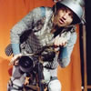

Schauspiel: Christoph Bäumer
Regie: Harald Funke

